1. **Funktionale Voraussetzungen**
   1. **Anforderungen an die Uhr:**

* Die aktuelle Zeit muss im Format HH:MM:SS auf dem LCD Display dargestellt werden.
* Aktualisierung der Zeit jede Sekunde
* Die LED an Ausgang B.0 muss einmal pro Sekunde umgeschalten werden
* Bei Programmstart soll die Uhr 11:59:30 initialisiert werden
* Beim kurzen betätigen des SW2 Knopfes wechselt die Uhr zwischen Modus „Normal“ und dem Modus „Setzen“
* Im „Setzen“ Modus kann der Benutzer über die Knöpfe SW3, SW4 und SW5 die Stunden, Minuten, Sekunden der aktuellen Zeit erhöhen
* Die LED am Ausgang B.7 soll bei aktiven Modus „Setzen“ leuchten.
  1. **Anforderungen an die Temperatur:**
* Die aktuelle Temperatur, gemessen durch den Temperatursensor am analogen Eingang AD.7, soll auf dem LCD Display in Grad Celsius ausgegeben werden
* Der Bereich der Temperatur beträgt -30 bis +70 Grad Celsius (0…5 Volt)
* Die Temperatur wird einmal pro Sekunde aktualisiert
  1. **Anforderungen an das LCD Display ( Darstellung ):**
* Die erste Zeile des LCD Displays wechselt jede 10 Sekunden zwischen „© IT W2023/24“ und „F.Fink T.Mencin “
* Die zweite Zeile wird folgendermaßen Dargestellt: Linksbündig „Uhrzeit“ Rechtsbündig „Temperatur in Grad Celsius“ wobei Zahlen die kleiner als 10 sind ohne führende Null dargestellt werden. Positive Werte sollen ohne Vorzeichen dargestellt werden
  1. **Sonstige Anforderungen:**
* Das Modul „ticker.asm“ aus Aufgabe 2.1 muss zur Taktgenerierung benutzt werden
* Für LCD und LED müssen die Module „LCD.asm“, „decToASCII.asm“ und „LED.asm“ benutzt werden
* Das Programm muss in verschiedene Module aufgeteilt werden. „Normaler Modus“ und „Setzen Modus“ müssen separat im Programm programmiert werden
* Die main() Funktion soll so kurz wie möglich sein und aus der Initialisierung der Hardware Komponenten bestehen, sowie in einer Schleife ausgeführt werden, welche die Uhr und die Temperatur jede Sekunde aufruft
* Die Unterbrechungsroutine soll sich nur mit der Unterbrechungshardware beschäftigen und nicht komplexe Routinen ausführen
* Die Kommunikation zwischen den Unterbrechungsroutinen und den anderen Teilen des Programms erfolgt über globale Variablen
* Um den Status der Knöpfe abzufragen, muss regelmäßiges Abfragen benutzt werden, keine Unterbrechungen

1. **Die Benutzerschnittstelle des Programms**
   1. **LCD Display**

* Erste Zeile: „© IT W2023/24“ oder „F.Fink T.Mencin “ (Wechsel alle 10s)
* Zweite Zeile: „HH:MM:SS“ (Linksbündig) „Temperatur in Grad Celsius“ (Rechtsbündig)
  1. **LEDs**
* LED0: Wechsel einmal pro Sekunde
* LED7: Aus wenn Modus „Normal“, An wenn Modus „Setzen“
  1. **Knöpfe**
* SW2: Wechsel zwischen Modus „Normal“ und „Setzen“
* SW3: Erhöhung der Stunden (Modus „Setzen“)
* SW4: Erhöhung der Minuten (Modus „Setzen“)
* SW5: Erhöhung der Sekunden (Modus „Setzen“)

1. **Modulüberblick**

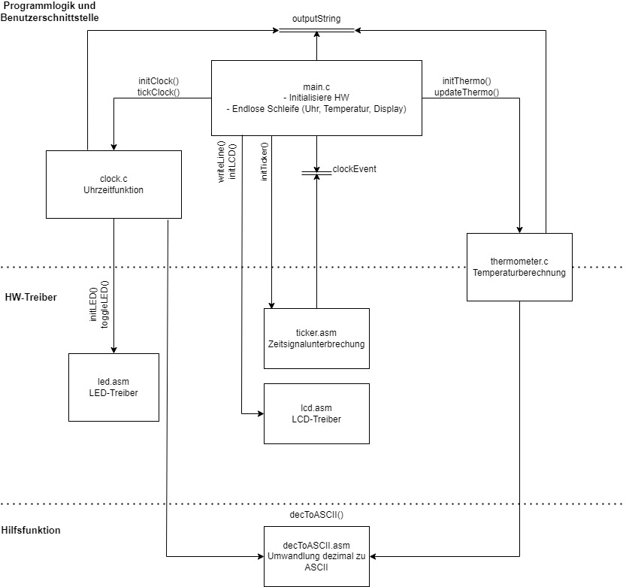

1. **Datenstruktur**
   1. **Globale Variablen**

|  |  |  |  |
| --- | --- | --- | --- |
| **Modul** | **Variablenname** | **C Datentyp** | **Zweck** |
| main [ticker] | clockEvent | unsigned char (0...1) | Regelmäßiges Anzeigen, das eine Sekunde rum ist |
| main | count | unsigned char (0...19) | Wechsel der ersten Zeile alle 10 Sekunden |
| wrappers [main, thermometer, clock] | outputString | char [17] | Speicherung der zweiten Ausgabezeile |
| clock | time.hour | char (struct) (0...23) | Stunden |
| clock | time.minute | char (struct) (0...59) | Minuten |
| clock | time.second | char (struct) (0...59) | Sekunden |
| clock | clockMode | enum (NORMAL,SET) | Speicherung des Uhrmodus |
| led | temp | unsigned char | Zwischenspeicherung von Werten |
| ticker | ticks | unsigned char (0...100) | Speicherung Anzahl Unterbrechungen zur Berechnung einer Sekunde |

* 1. **Hardware Ressourcen**

|  |  |  |
| --- | --- | --- |
| **Module** | **HCS12 or Dragon12 HW resource** | **Purpose** |
| LCD  [Main] | LCD Anzeige | Erste Zeile: „© IT W2023/24“ oder „F.Fink T.Mencin “  Zweite Zeile: Zeit & Temperatur |
| LED  [Clock] | LEDs | Statussignale |
| Thermometer | ATD0 Kanal 7 | Temperatursensor |
| Clock | Knöpfe SW2-SW5 | Setzen der Zeit/Modus |
| Ticker  [Main] | Timer  Kanal 4 | 10 ms Ticker |

1. **Flussdiagram für alle Module**
   1. **Main**

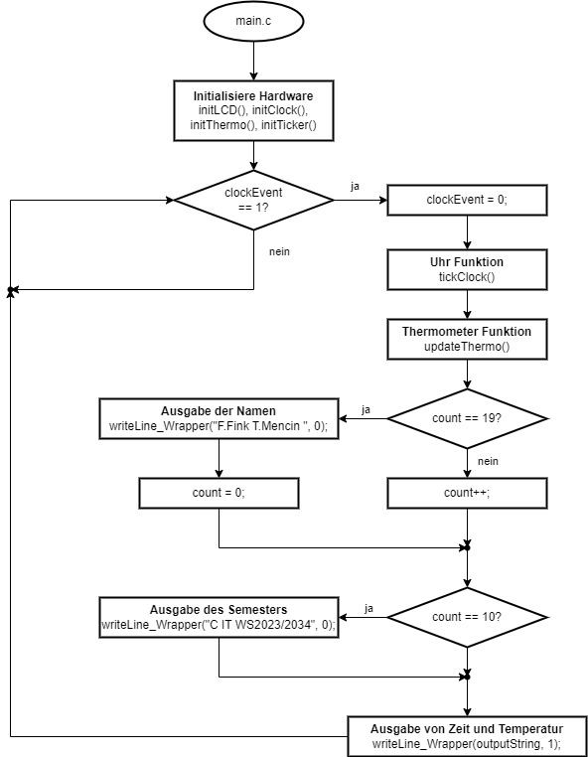

* 1. **Clock**

initClock:

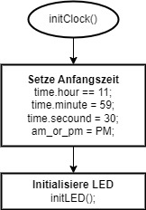

* 1. **Thermometer**

1. **Benutzerschnittstellenbeschreibung für alle Nebenroutinen**